Visite au château du Val Fleury à Gif-sur-Yvette.

Jeudi 7 décembre 2017 nous sommes allés au château du Val Fleury à Gif-sur-Yvette où nous avons découvert des objets d’arts rituels venant d’Afrique, d’Océanie et de la forêt amazonienne. Ces objets font partie d’une collection personnelle de Pascal Lacombe.

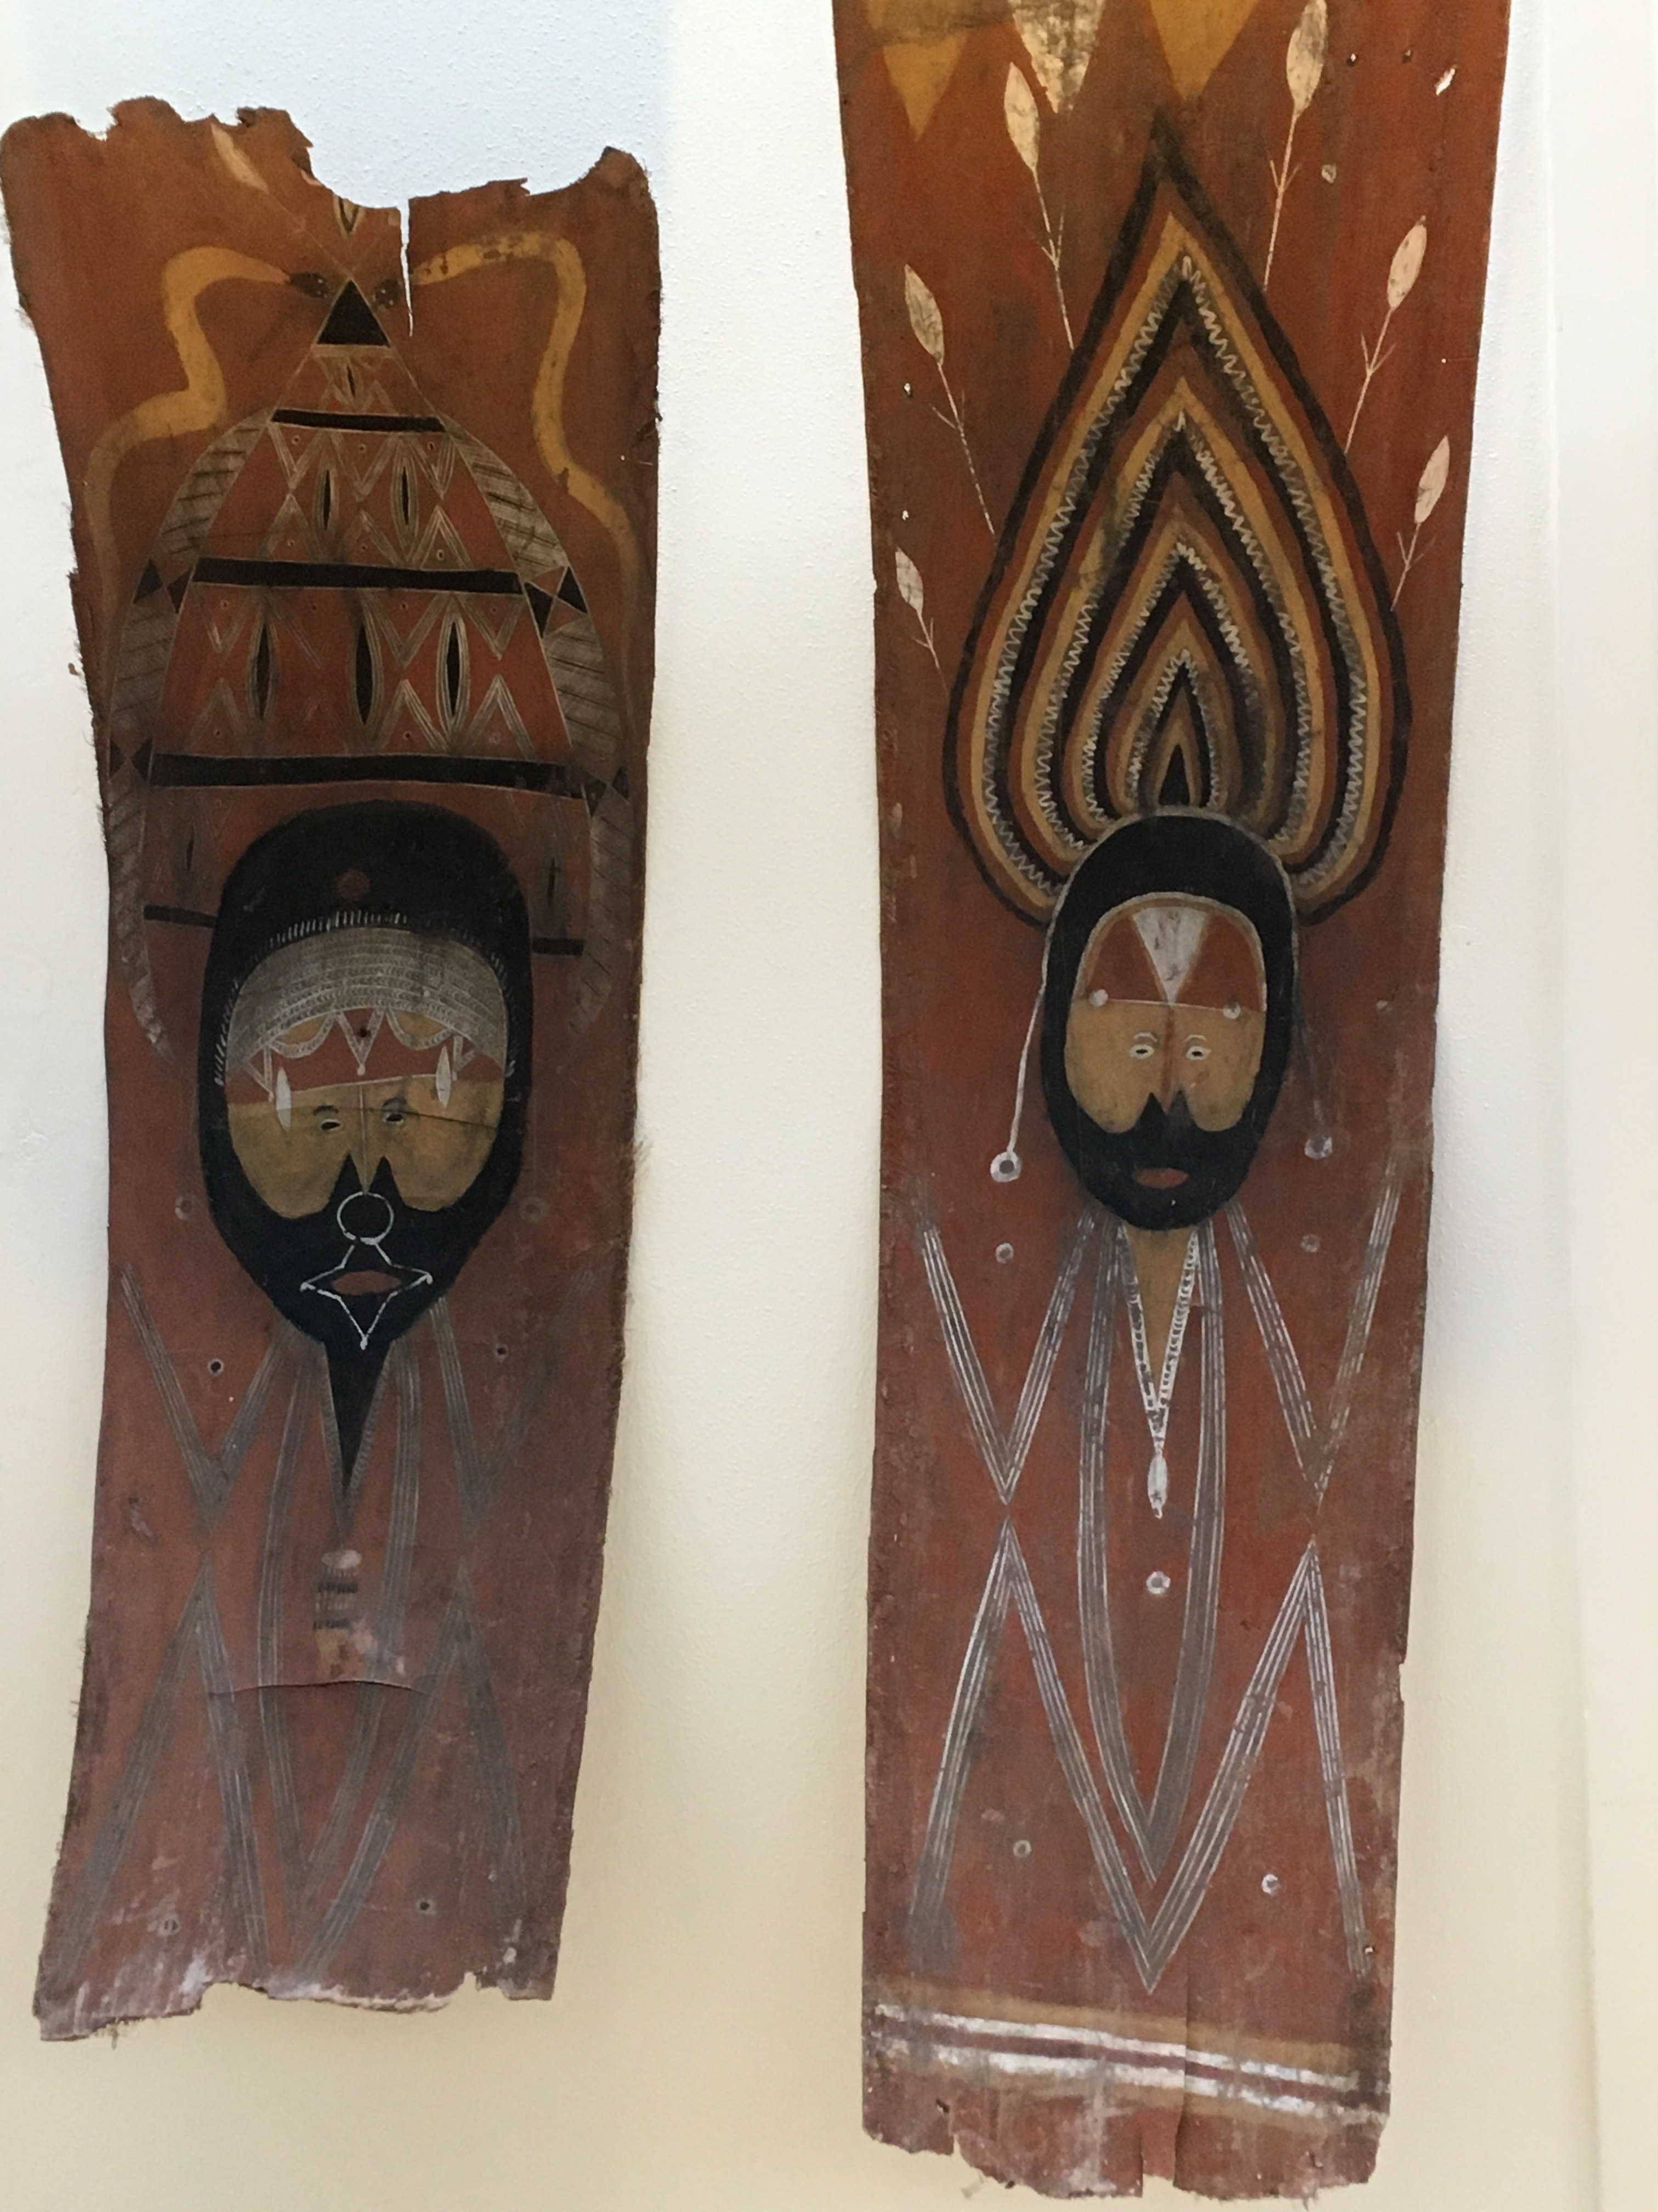
Ici, on voit des dessins d’ancêtres des Papous réalisés sur des écorces de palmiers d’Océanie. Les couleurs sont réalisées avec des pigments naturels et ont été déposées sur le bois avec une plume de perroquet : le noir est issu du charbon, le blanc est fait de bouts de coquillages broyés ou de terre blanche et l’ocre provient de la terre.

Nous avons appris que, dans ces tribus, il y avait des fêtes pour célébrer le passage des garçons de 12 ans à l’âge adulte : l’initiation. À l’occasion de ces cérémonies, les gens portaient des masques réalisés en fibres naturelles tressées dans le but d’effrayer les femmes et les enfants. Ils avaient aussi une tenue de cérémonie assortie à leurs masques.

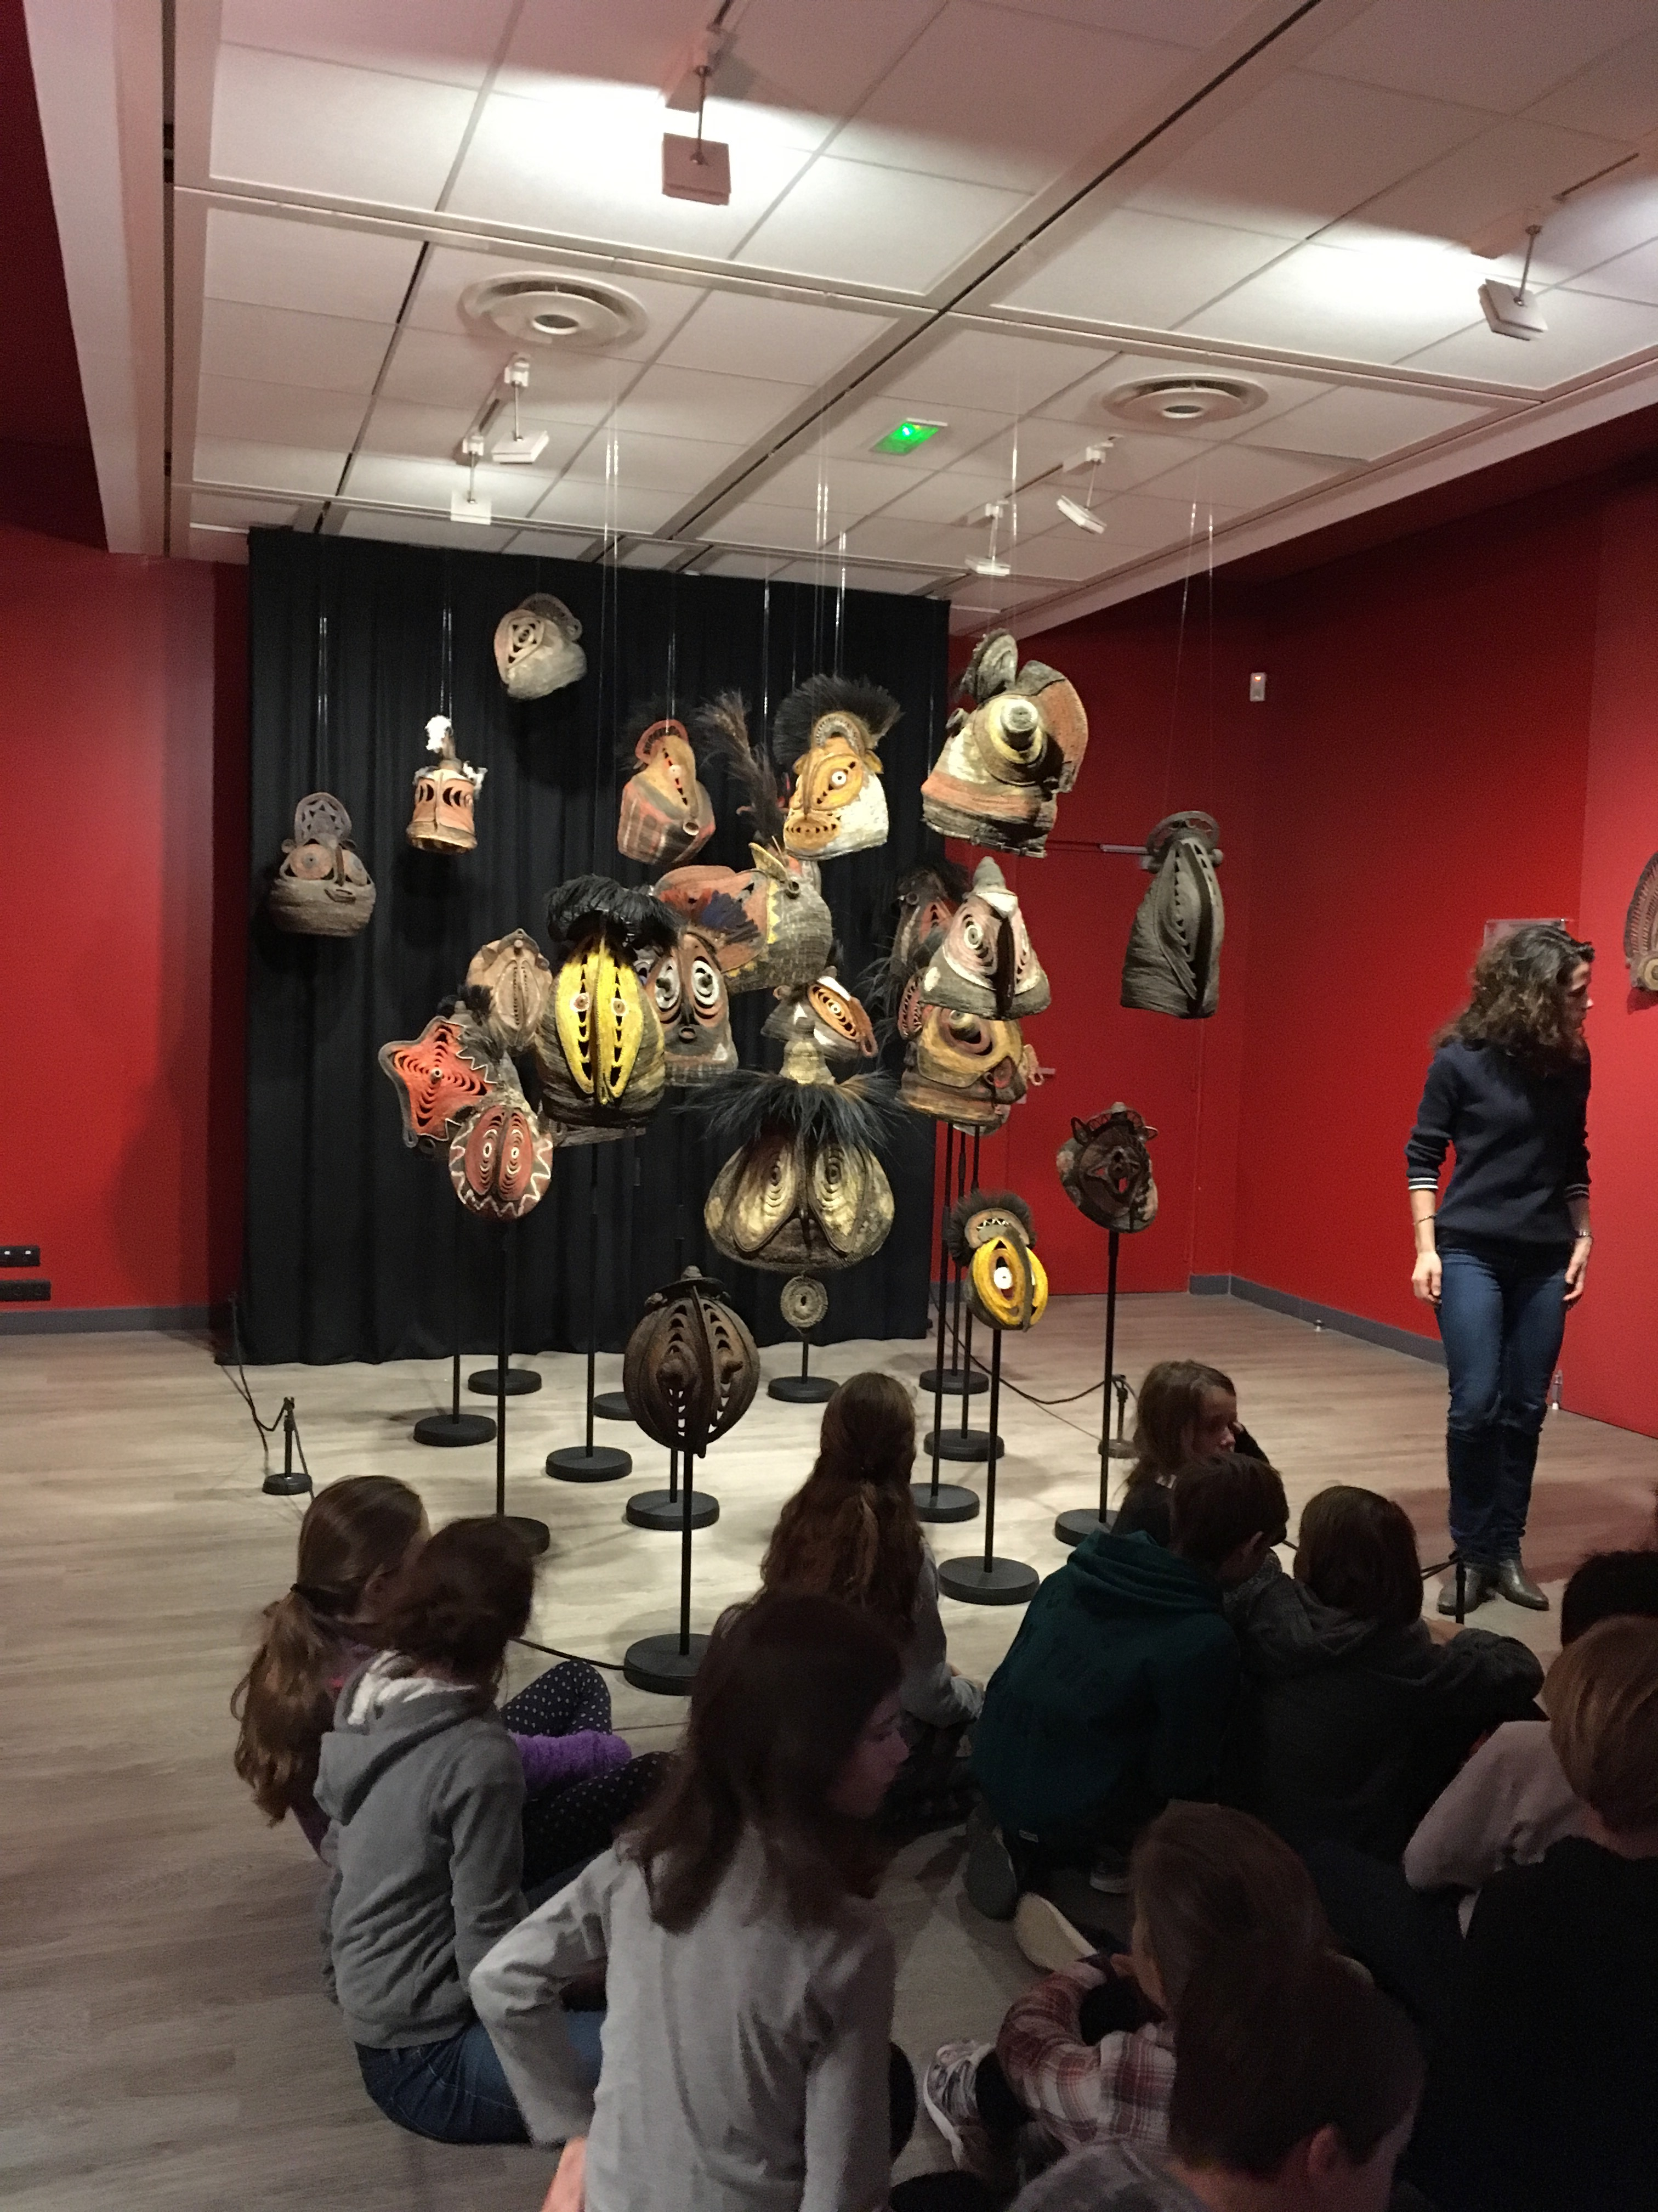
Chaque masque est unique.

Les masques ressemblent particulièrement à des oiseaux grâce à leur bec et leurs plumes. Les yeux sont là pour nous rappeler que les esprits voient tout.

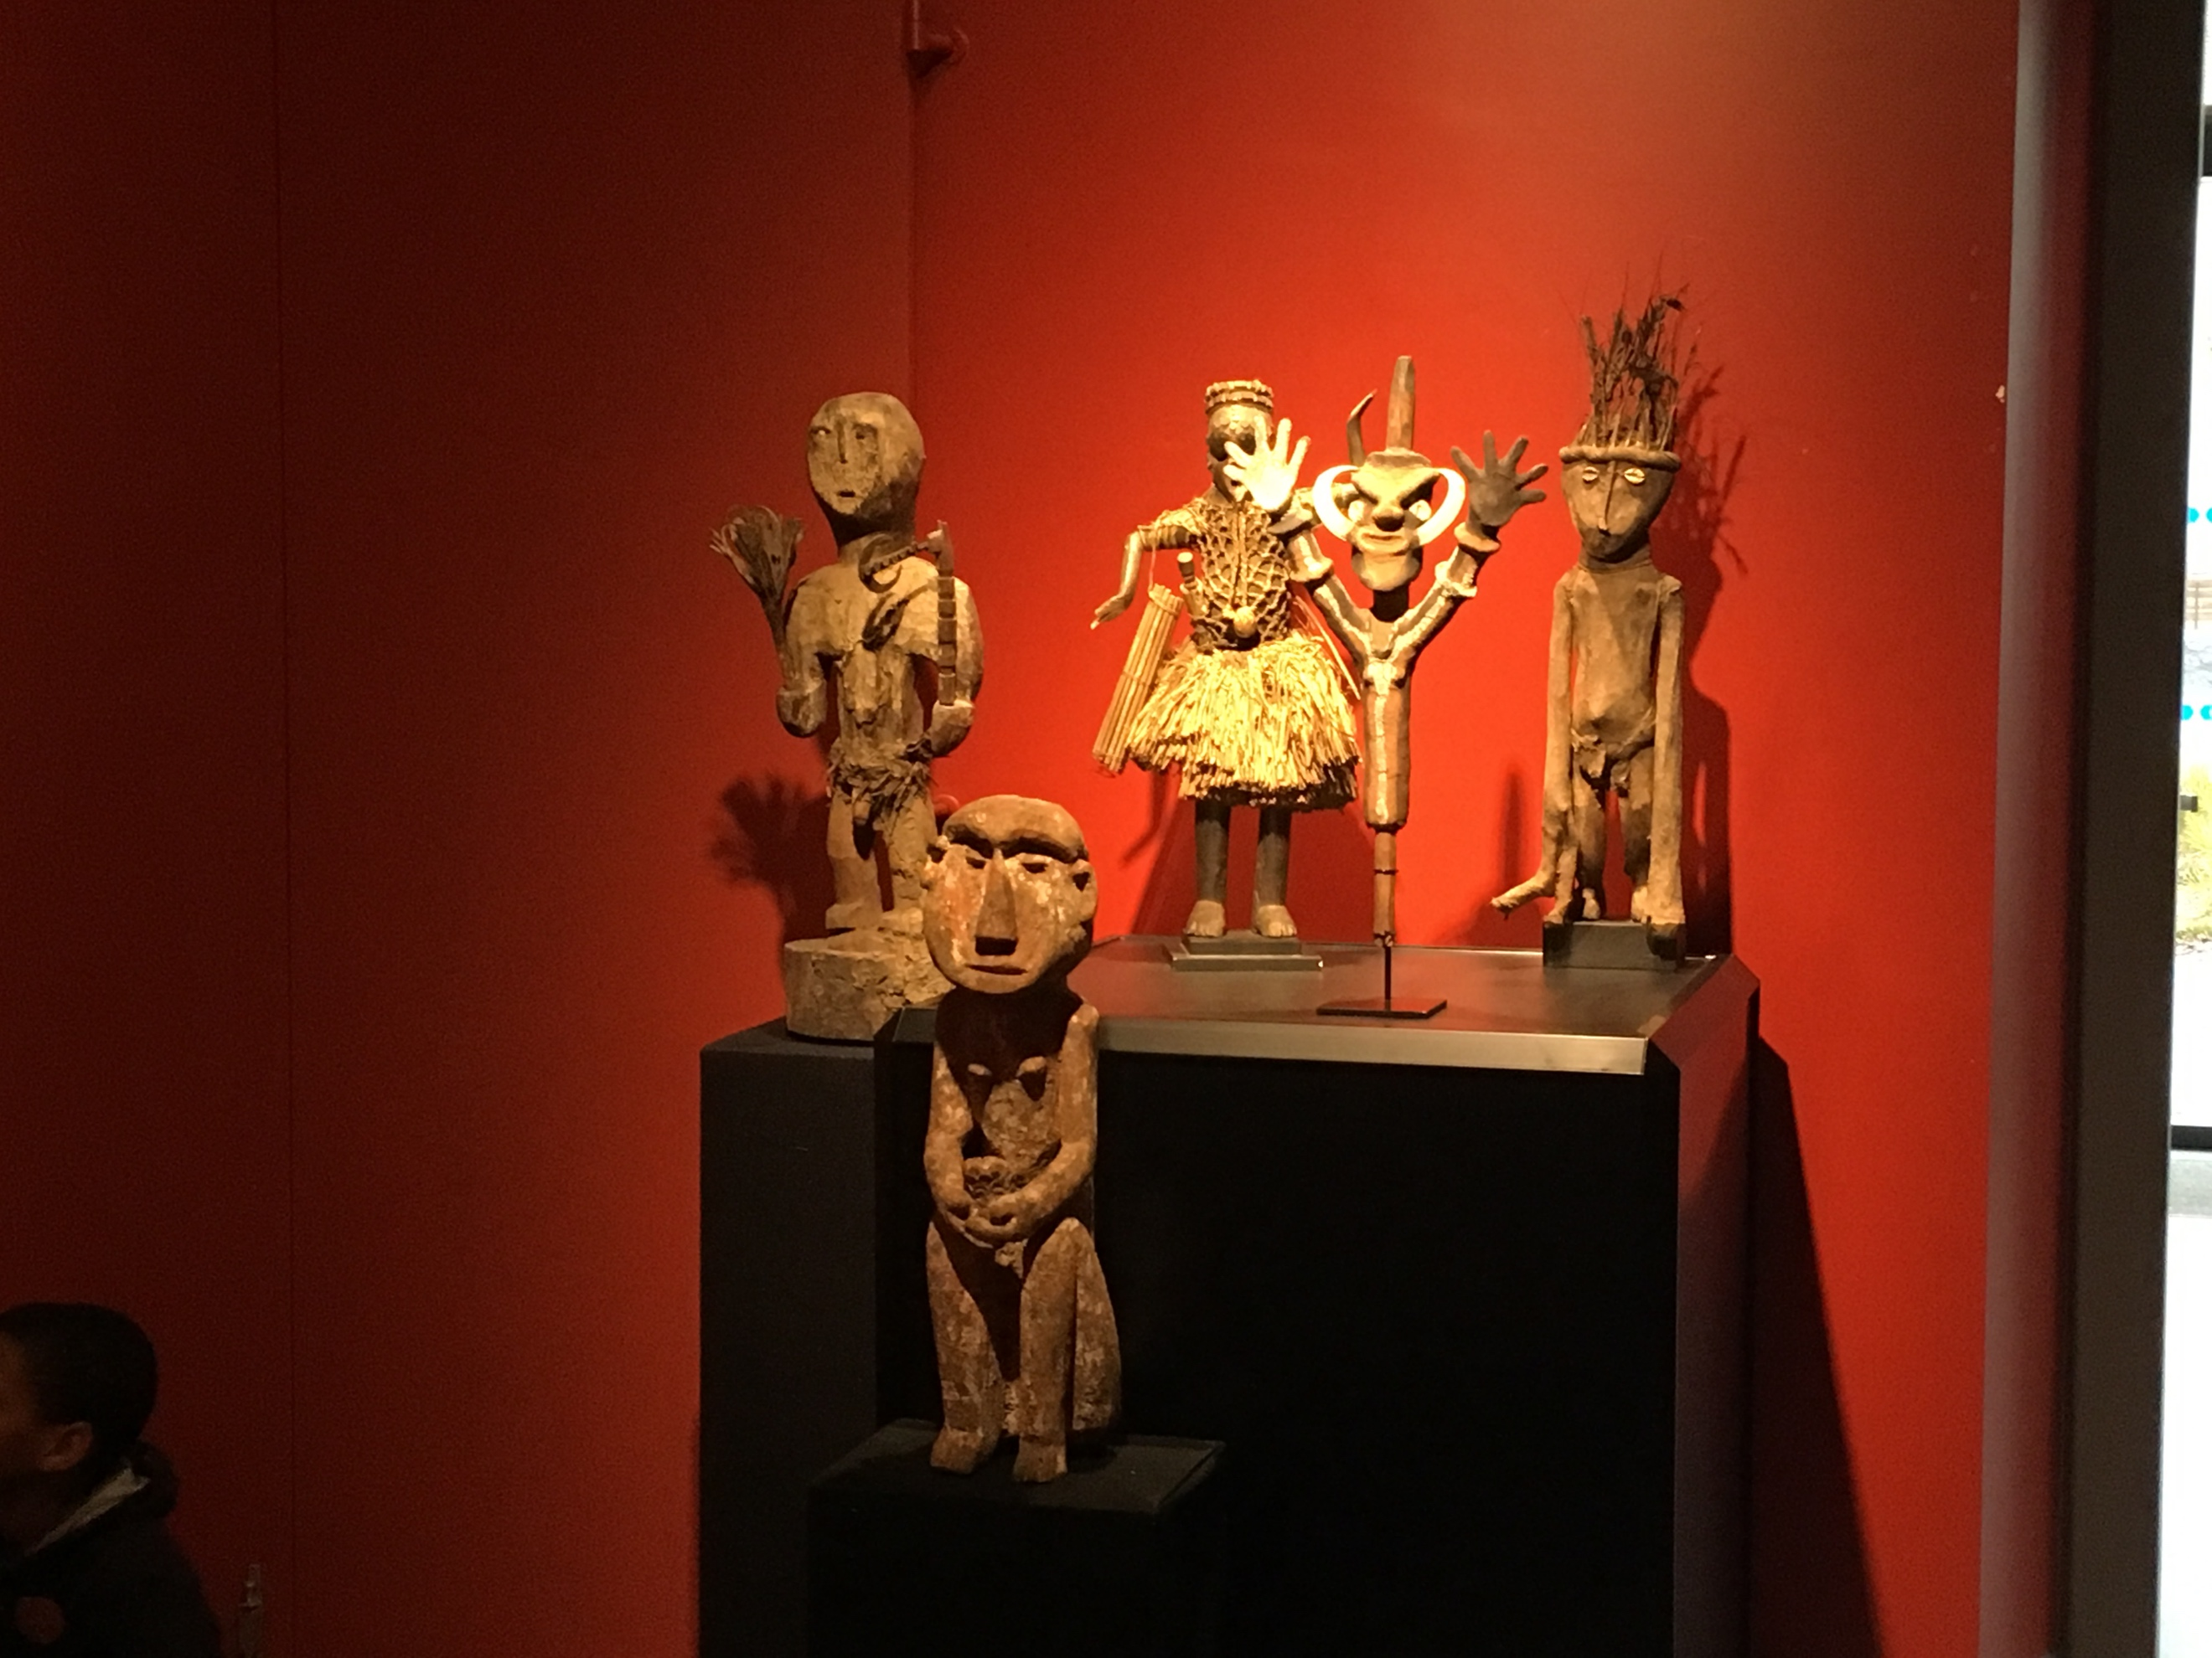
Ce sont des statuettes appelées « fétiches ».

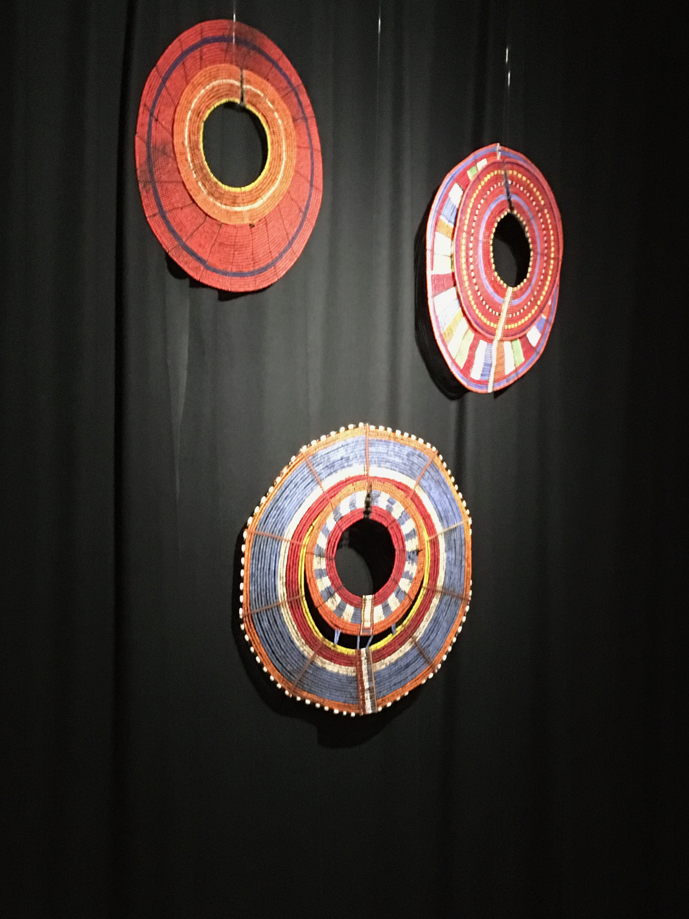
Ces bijoux, faits avec des perles, sont créés par les femmes Maasaïs. Elles les portent autour du cou lors des cérémonies.

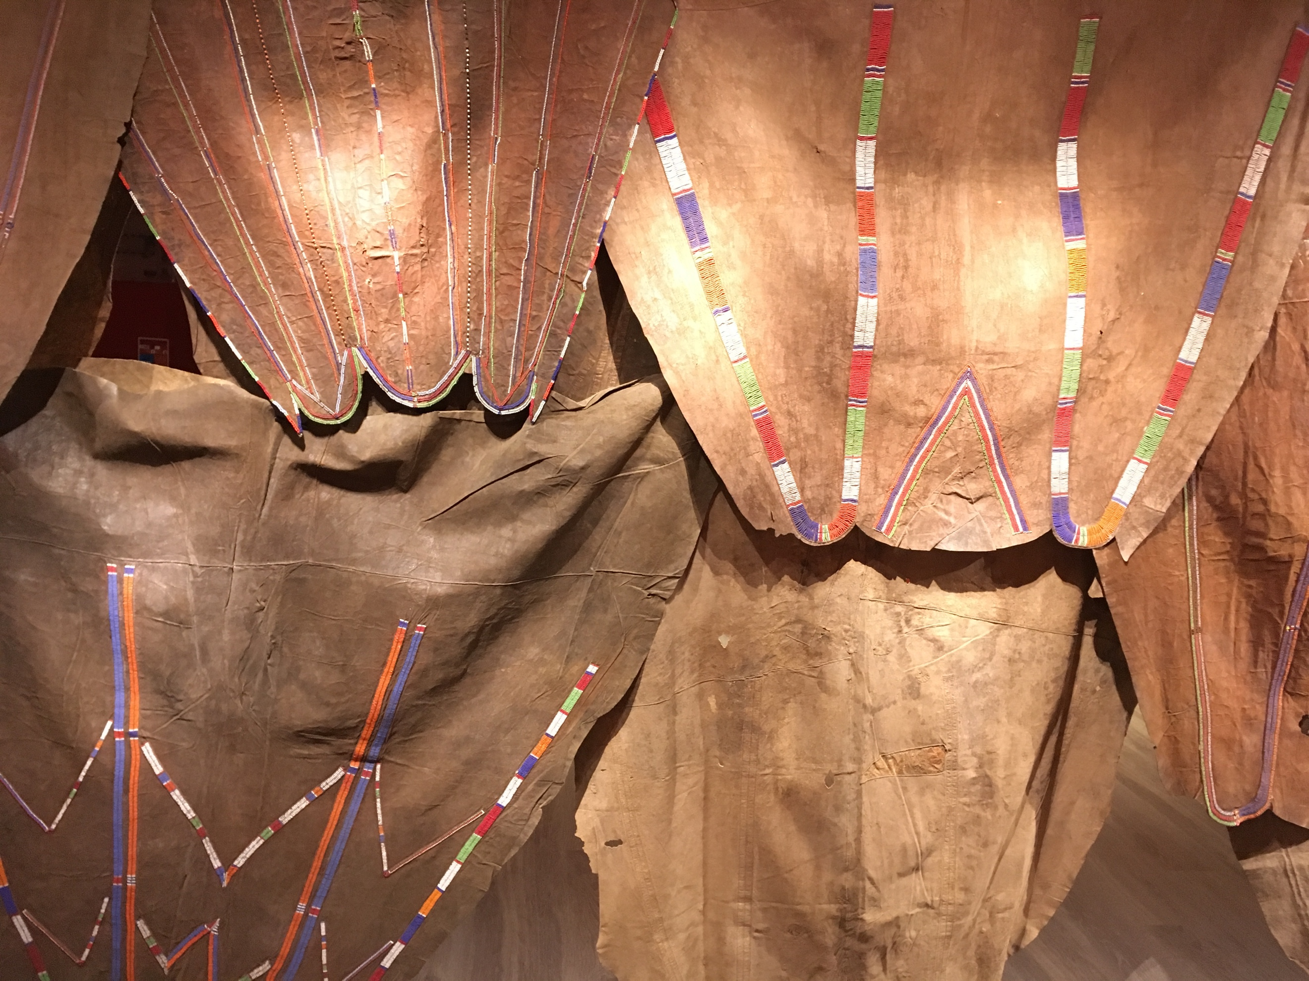
Ces capes sont fabriquées en cuir de vache sur lequel ont été cousues des perles dont la couleur évoque l’identité de la femme portant ce vêtement.

Nous tenons à remercier Julie qui nous a chaleureusement accueillis lors de cette visite !

